**COMO FAZER O DIAGNÓSTICO DE DOENÇA PERIODONTAL**

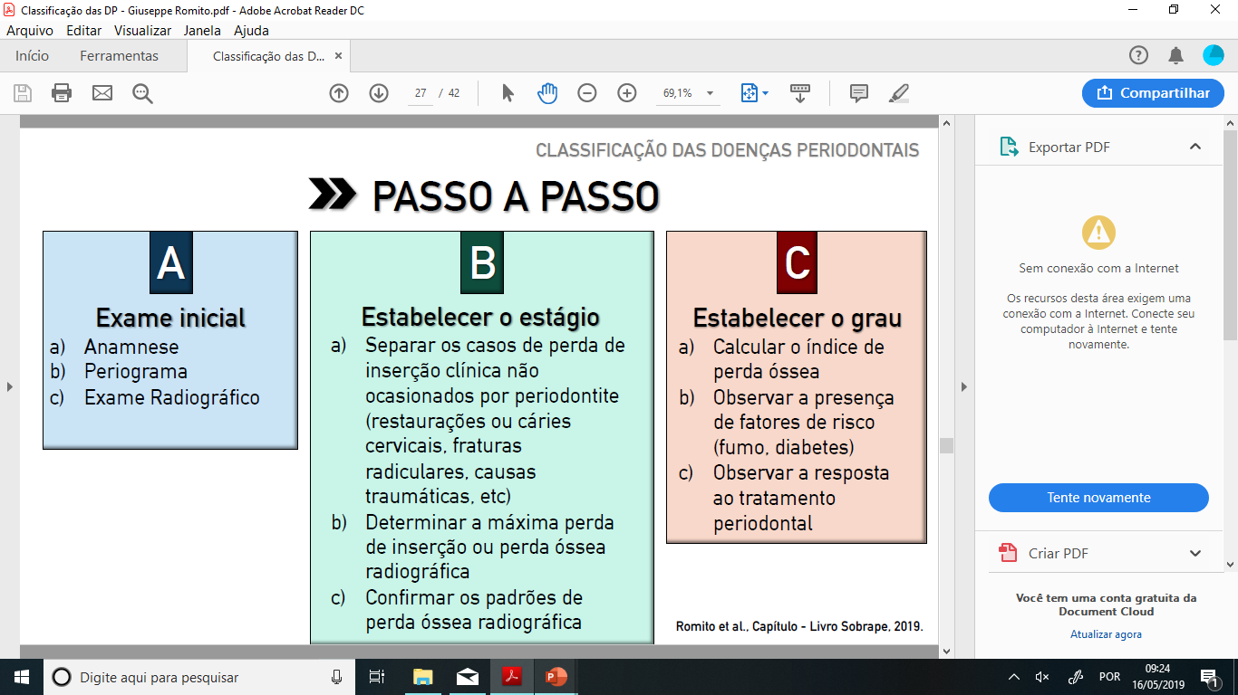

**DEFININDO O ESTÁGIO**

MÁXIMA PERDA DE INSERÇÃO:

PERDA ÓSSEA RADIOGRÁFICA:

Perda dental

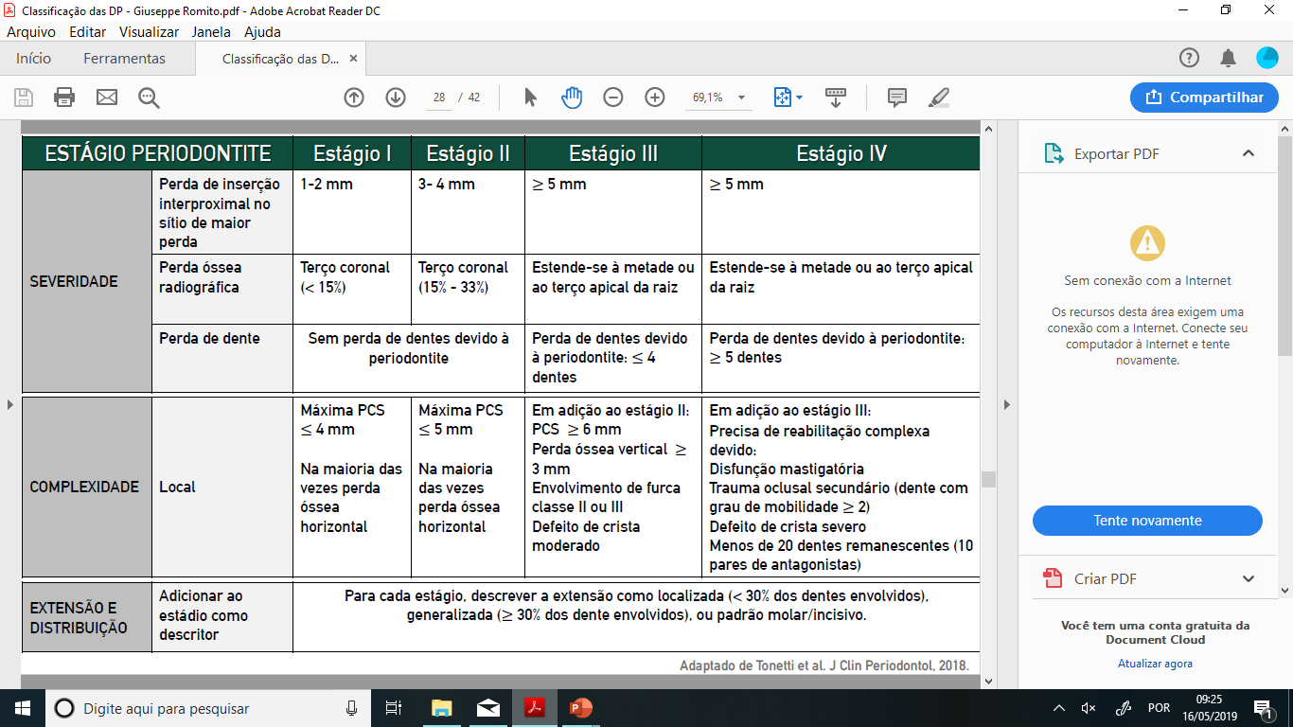

**EXTENSÃO E DISTRIBUIÇÃO**



DETERMINAR O GRAU!

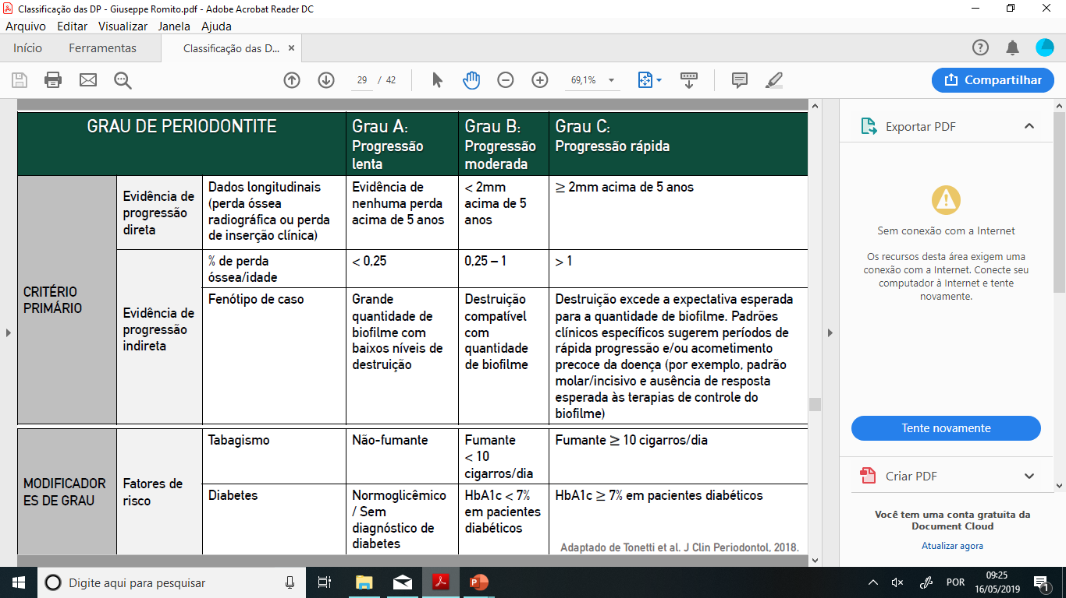

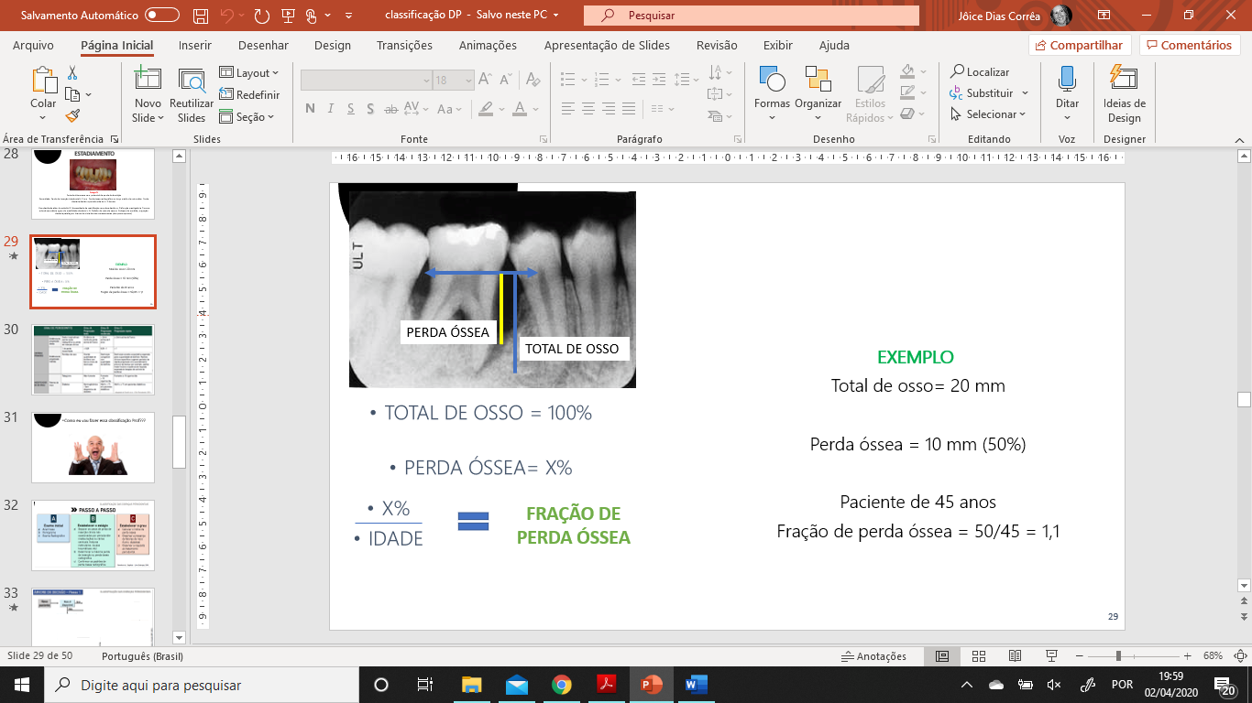

66/72= 0.91

**GRAU B**